新 书 推 荐
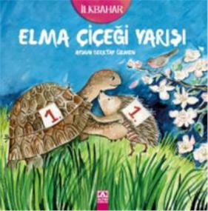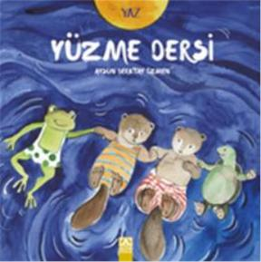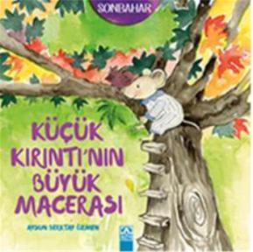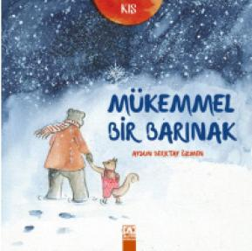
中文书名：《季节》系列（四册）
英文书名：The Season Series
作 者：Aysun Berktay Özmen
出 版 社：Altin Kitaplar
代理公司：Black Cat Agency/ANA
页 数：36-48页
出版时间：2016年1月
代理地区：中国大陆、台湾
审读资料：电子稿
类 型：儿童故事绘本
系列作品（单册销量）：
《春天》（Spring）：12,000 册
《冬天》（Winter）：15,000 册
《秋天》（Autumn）：10,000 册
《夏天》（Summer）：10,000 册

【亮点解析】
大自然和动物朋友们的故事
该系列凭借温情的故事内核、优质的内容呈现，获得了评委的高度赞赏，是一套兼具教育意义与阅读趣味的儿童读物。

内容简介：

《季节系列》是一套充满温情的现代寓言作品，以自然、友谊与成长为核心主题。系列通过可爱的动物角色视角，带领读者探索自然的奇妙之处。每册书围绕一个季节展开，在生动的故事中向小读者传递关于环境、友谊以及生命循环的知识。

以《春天》为例，当春日繁花盛开之时，敏捷的乌龟（Fast Turtle）和折线刺猬（Zigzag Hedgehog）参与了苹果花赛跑，然而一件意外之事让它们停下了脚步。故事由此引发思考：还有什么比赢得比赛更重要呢？

所有不想沉浸在城市生活里，即使在钢筋水泥之间也想观察不断变化的季节条件，想理解大自然那充满创造力的循环以及我们与动物朋友们共同分享地球生活的自然爱好者的孩子们，将在艾苏恩·伯克塔伊·奥兹门色彩斑斓的故事中结识全新的世界。

作者简介：

艾孙·伯克泰·厄兹门（Aysun Berktay Özmen）：1952 年出生于土耳其科贾埃利，1976 年毕业于国立应用美术学院绘画系。他在土耳其国内外举办过各种个展，并参加了许多重要的群展。1985年至2005年间，他在多家教育机构担任艺术教师。这位艺术家继续在他与妻子住的伊兹尼克湖畔的房子里作画，他拥有《我花园里的花》（2008 年）和《画家的花园日记》（2010 年）等书籍。

内页插图：

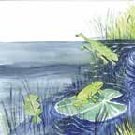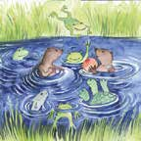
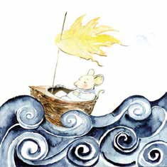

请将反馈信息发至：版权负责人
Email：Rights@nurnberg.com.cn
安德鲁·纳伯格联合国际有限公司北京代表处
北京市海淀区中关村大街甲59号中国人民大学文化大厦1705室, 邮编：100872
电话：010-82504106, 传真：010-82504200
公司网址：http://www.nurnberg.com.cn
书目下载：http://www.nurnberg.com.cn/booklist_zh/list.aspx
书讯浏览：http://www.nurnberg.com.cn/book/book.aspx
视频推荐：http://www.nurnberg.com.cn/video/video.aspx
豆瓣小站：http://site.douban.com/110577/
新浪微博：安德鲁纳伯格公司的微博_微博 (weibo.com)
微信订阅号：安德鲁纳伯格联合国际北京代表处

